PB05007302 地空学院 杨柳春
实验4.2.2
实验题目:单摆的设计和研究
实验目的:利用经典的单摆公式,给出的器材和重力加速度g的测量精度的要求,进行简单的设计性实验基本方法的训练,学会应用误差均分原则选用适当的仪器和测量方法,学习累积放大法的原理及应用.分析基本误差的来源,提出进行修正和估算的方法
实验仪器:游标卡尺(精度0.02cm),米尺(精度0.05cm),千分尺(精度0.01cm),电子秒表(精度0.01s0,支架,细线,钢球
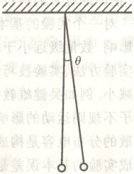
实验原理：根据单摆的一级近似周期公式：
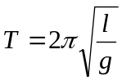
实验步骤: ① 检查实验仪器,保证实验台面水平.
② 用米尺测量悬线的长度6次,算出它们的平均值L
③ 用螺旋测微仪从不同的方向测小球的直径,得到6个值,算出它们的平均值D
④ 把小球向一侧提起,使小球摆起一个小角度θ (θ<=5°).释放小球,使小球在竖直平面里自由摆动(注意:防止形成圆锥摆),记录摆动50个周期的时间
⑤ 重复步骤④3次,得到4个数据,计算它们的平均值T

实验分析:
1. 由单摆公式得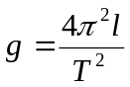
∴dg/g=dl/l-2dT/T
∴Δg/g=Δl/l+2ΔT/T
由误差均分原理,若使Δg/g<=1%,必有
Δl/l<=0.5% ΔT/T<=0.5%
∴Δl<0.5%*70cm=3.5mm
∵米尺的误差为0.5mm+0.1mm=0.6mm<3.5mm
∴米尺符合实验精度要求
且有 ΔT<=0.25%1.700s=0.00425s
∴N>=(0.2s+0.01s)/0.00425s=49(次)
∴最少要测量50次.
次数 | 1 | 2 | 3 | 4 | 5 | 6 | 总和 | 平均值 | 标准差
线长(㎝) | 68.65 | 69.15 | 69.20 | 68.95 | 69.05 | 69.00 | 414.20 | 69.03 | 0．2956
直径(㎝) | 2.194 | 2.192 | 2.191 | 2.193 | 2.192 | 2.193 | 13.155 | 2.192 | 0．0018
时间1(s) | 82.88 | 81.54 | 82.86 | 84.13 |  |  | 331.41 | 82.85
时间2(s) | 84.09 | 83.98 | 84.59 | 84.13 |  |  | 336.79 | 84.20 | 0．6138
2.原始数据如下
3.观察前三行测出的数据,发现时间的测量数据相差太大,第四个数据与其它的有一到三秒之差,这是一个很大的误差,很可能是因为前三次少数了一个周期,于是重新测量时间,得表2,数据之间的差明显减小.
4.观察数据的有效数字位数,发现直径的最后一位对摆长没有意义,所以测小球直径时也可以使用游标卡尺.

数据分析：1.计算结果:
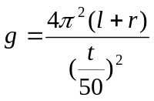=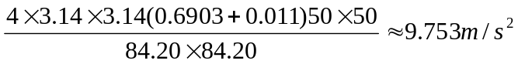
2.误差分析:
Ua(t)=σ(t)*1.11/√4= 0.340659
Ua(l)=σ(l)*1.11/√6=0.133953
Ua(D)= σ(D)*1.11/√6= 0.00081568
Ub(l)=0.05/3= 0.0166667
Ub(t)=0.2/3=0.0666667
Ub(D)=0.001/3=0.00081568
U(L)= 0.134986
U(D)= 0.00081568
U(T)= 0.347121
由 
得 U(g)/g=0.00846688=0.84%<1% 所以符合实验要求.
3.误差说明:由于测量数据不是十分接近,所以每个测量列的标准差都很大,使得A类不确定度值很大,则合成不确定度也很大, 故虽然实验精度满足要求,但是误差也很大.所以误差主要出现在测量的过程中,即人为的因素占很大的比重.

=

:

